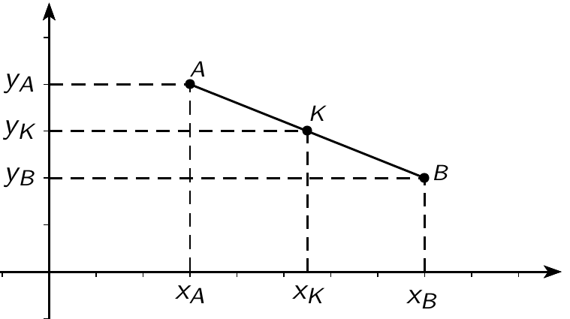
Fiche réussite

Thème : Coordonnées dans le plan
Savoirs | Exemples vus |  | 
savoir lire des coordonnées ou placer un point connaissant ses coordonnées ;  ………………………………………………………………………………………………………… | Exercices 1 et 6 page 190
savoir calculer les coordonnées du milieu d'un segment ;  ……………………………………………………  …………………………………………………… | Exemple 1 du cours ; Exercice 12 page 191  Exercice 15 - 1°) page 191  DM3, Ex1, 2°)
savoir prouver qu'un quadrilatère est un parallélogramme ;  ……………………………………………………  …………………………………………………… | Livre, méthode 2 page 188  DM3, Ex1, 3°)
savoir calculer les coordonnées d'un point défini par une symétrie ;………………………………………………………………………………………………………… | Exemple 2 du cours  Exercice 13 page 191  Exercice 15 - 2°) page 191  DM3, Ex1, 4°)
savoir calculer la distance exacte entre deux points (dans un rep. orthonormé) ;  ……………………………………………………  …………………………………………………… | Exemple 3 du cours  Exercice 17 page 191  DM4, Ex2, 2°)
savoir prouver par des calculs qu'un triangle est rectangle ou isocèle ou équilatéral ;  ………………………………………………………………………………………………………… | Exercice 26 page 192  Exercice 22 – 3°), 4°) page 192  DM4, Ex2, 3°)
savoir prouver qu'un quadrilatère est un losange ou un rectangle ou un carré ;  ………………………………………………………………………………………………………… | Exercice 27 page 192 (et 7 page 185)  DM4, Ex2, 5°)c)
déterminer si un point est sur un cercle ;  ………………………………………………………………………………………………………… | Exercice 22 - 1°) page 192
déterminer si un point est sur une médiatrice ;  ………………………………………………………………………………………………………… | Exercice 22 - 2°) page 192
Fiche réussite

Thème : Coordonnées dans le plan
Savoirs | Exemples vus
savoir lire des coordonnées ou placer un point connaissant ses coordonnées ;  ………………………………………………………………………………………………………… | Exercices 1 et 6 page 190
savoir calculer les coordonnées du milieu d'un segment ;  ……………………………………………………  …………………………………………………… | Exemple 1 du cours ; Exercice 12 page 191  Exercice 15 - 1°) page 191  DM3, Ex1, 2°)
savoir prouver qu'un quadrilatère est un parallélogramme ;  ……………………………………………………  …………………………………………………… | Livre, méthode 2 page 188  DM3, Ex1, 3°)
savoir calculer les coordonnées d'un point défini par une symétrie ;………………………………………………………………………………………………………… | Exemple 2 du cours  Exercice 13 page 191  Exercice 15 - 2°) page 191  DM3, Ex1, 4°)
savoir calculer la distance exacte entre deux points (dans un rep. orthonormé) ;  ……………………………………………………  …………………………………………………… | Exemple 3 du cours  Exercice 17 page 191  DM4, Ex2, 2°)
savoir prouver par des calculs qu'un angle est droit ;  ………………………………………………………………………………………………………… | Exercice 26 page 192  Exercice 22 – 3°), 4°) page 192  DM4, Ex2, 3°)
savoir prouver qu'un quadrilatère est un losange ou un rectangle ou un carré ;  ………………………………………………………………………………………………………… | Exercice 27 page 192 (et 7 page 185)  DM4, Ex2, 5°)c)
déterminer si un point est sur un cercle ;  ………………………………………………………………………………………………………… | Exercice 22 - 1°) page 192
déterminer si un point est sur une médiatrice ;  ………………………………………………………………………………………………………… | Exercice 22 - 2°) page 192

